ДРУГИЕ ПРАВИЛА БЕЗОПАСНОГО ПОВЕДЕНИЯ ДЕТЕЙ

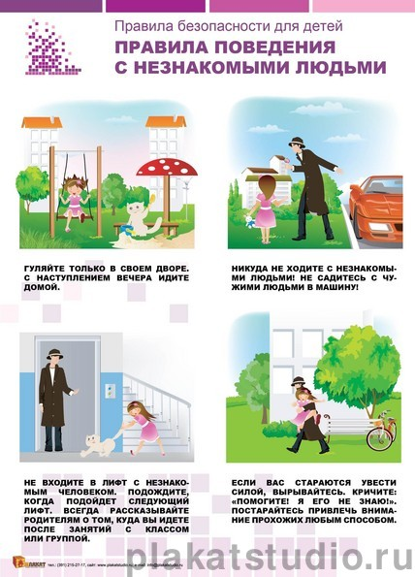
Если ты один на улице.
- Если ты хочешь куда-либо пойти, предупреди родителей: куда, с кем пойдешь и когда вернешься, а также свой маршрут движения. Избегай при этом лесопарковые зоны, безлюдные и не освещенные места;
- Если твой маршрут проходит по автомагистрали, иди навстречу транспорту;
- Если ты где-то задержался, попроси родителей встретить тебя;
- Во время игр не залезай в бесхозные машины, подвалы и другие подобные места;
- Если тебе показалось, что тебя кто-то преследует, перейди на другую сторону улицы, зайди в магазин, на автобусную остановку, обратись к взрослому человеку;
- Если машина тормозит возле тебя, отойди подальше;
- Если попросили показать дорогу постарайся объяснить на словах, не садясь в машину;
- Если навстречу идет шумная компания, перейди на другую сторону дороги (улицы);
- Если тебе угрожает насилие, громко кричи, привлекай внимание прохожих, сопротивляйся.

При возвращении домой запомни основные правила, выполнение которых может сохранить тебе жизнь.

- Если при входе в подъезд ты заметил посторонних, подожди пока кто-нибудь из знакомых не войдет в подъезд вместе с тобой;

- Если незнакомый человек представился другом твоих родителей, не спеши приглашать его домой, попроси дождаться прихода взрослых на улице;

- Не входи в лифт с незнакомым человеком;

- Если ты обнаружил, что дверь в твою квартиру открыта, не спеши входить, зайди к соседям и позвони родителям.

Если ты один дома (в квартире) выполняй следующие правила.
- При звонке в дверь, не следует сразу открывать ее, сначала загляните в дверной глазок и посмотрите , кто именно звонит;
- Если на вопрос «Кто там?», незнакомец отвечает, что он знакомый родителей, лучше попросить его прийти, когда дома будут твои родители;
- Если незнакомец представился работником полиции и требует ему открыть дверь, то без родителей он не имеет право на такие требования, поэтому дверь – не открывать ни при каких обстоятельствах!;
- Если незнакомец представился сантехником, работником почты, просит воспользоваться домашним телефоном для вызова полиции или скорой медицинской помощи, лучше всего созвониться со своими родителями и следовать их указаниям;
- При выносе мусора из дома (квартиры), сначала необходимо посмотреть в дверной глазок и убедиться, что на площадке нет посторонних;
- При выходе из дома (квартиры) дверь надо закрывать на ключ, даже если выброс мусора занимает считанные секунды (минуты);
- Если к тебе в гости собрались друзья, пусть они предварительно позвонят и сообщат, что уже вышли;
- Перед тем как открыть входную дверь необходимо убедиться, что с пришедшими нет незнакомых людей.

Если ты собираешься делать покупки в магазине (супермаркете).

Перед выходом из дома пересчитай деньги, выданные тебе родителями.

Не говори никому о том, какой суммой денег ты располагаешь.

Не входи один в торговую палатку, подсобное помещение, магазин, обязательно возьми с собой сопровождающего тебя знакомого человека.

Расплачиваясь с продавцом, не показывай все деньги, имеющиеся у тебя.

